國家發展委員會 新聞稿

發布日期：105年5月26日
聯 絡 人：詹方冠、李佳貞
聯絡電話：02-23165850、5479

國發會與時代基金會Garage+共同邀請15家
國際優秀新創團隊來臺

為提高我國創新創業的國際能見度，並將臺灣打造為全球創意實踐基地，國發會與時代基金會Garage+共同合作，將邀請15隊具有高技術含量的國際新創團隊來臺，並以「美麗之島 創業天堂 - Startup in Formosa to Make A Difference」為主題，於5月31至6月2日的「InnoVEX新創特區」（2016臺北國際電腦展COMPUTEX分館）設立國際館。透過全球第二大的電腦展，向全球行銷我國的產業優勢及完善新創環境，吸引更多國際新創團隊來臺實踐夢想。

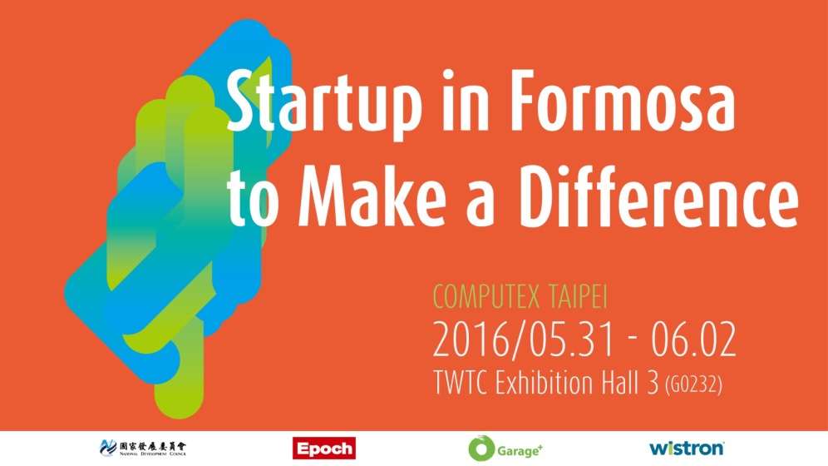
圖一、「Startup in Formosa to Make A Difference」宣傳海報

我國此次徵選國際優秀團隊，在短期間內共收到來自全球19個國家，計58組新創團隊報名，經專業評審選出15組高技術含量、具與國內產業合作潛力的團隊，包含美國6隊、荷蘭3隊、加拿大2隊，以及義大利、印度、新加坡、香港（各1隊）。團隊產品涵蓋健康照護、物聯網、防災應用、綠能科技等領域，將帶來豐富多元的產品與服務體驗。
國際團隊來臺期間，除將參與「InnoVEX新創特區」展覽外，亦將與國內新創社群進行交流，並與國內製造領導廠商就技術合作、產品開發等議題進行深入討論，以創造更多跨國合作的機會。透過此計畫，國際新創團隊對我國新創及產業生態將有更深入的瞭解，可望扮演橋接國內相關資源與海外新創聚落的角色，協助向國際發聲。
去年國發會委託時代基金會Garage+於2015臺北國際電腦展首度以巨石陣的意象設立新創館，共吸引超過1萬人次參訪，獲得國內外媒體40篇的報導。今年的設計將以天燈造型搭配景觀圖片，並以全360度的開放空間匯集人潮，讓國際訪客除了解臺灣的產業優勢外，也能體驗我國多元的特色文化與自然美景。

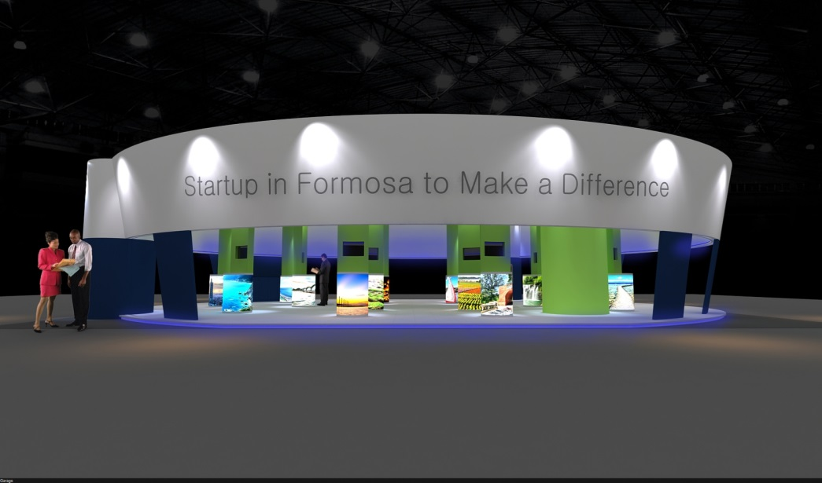
圖二、「Startup in Formosa to Make A Difference」新創國際館設計意象

國發會表示，強化國際鏈結、塑造臺灣新創國際品牌形象，是政府的重要施政，未來在「亞洲矽谷計畫」的推動上，也將持續朝此方向擴大推動，期將臺灣打造成為亞洲區域創新樞紐。

